**Software Testing**

**Lab 4 Automated Web Application Testing**

|  |  |  |
| --- | --- | --- |
| **資工碩一** | **108598007** | **呂聖文** |

# 1.Test Plan

## Summary/Scope:

本次針對 KeystoneJS 網站主要功能進行測試，分為 Create/Edit/Delete/Search Post、Create/Edit/Delete Comment、Create/Read Category、Create/Delete Enquirie 及 Create User。

本次以 Chrome 瀏覽器測試，並且使用 Python 的套件 Selenuim 進行測試，詳細測試步驟、內容以在 Test Cases 部分進行解說

## Features to be tested:

|  |  |
| --- | --- |
| Post Features | |
| ✔ | Create post on the Admin UI page |
| ✔ | Edit post on the Admin UI page |
| ✔ | Delete post on the Admin UI page |
| ✔ | Search posts by keyword on the Admin UI page |
| Comment Features | |
| ✔ | Create comment on Admin UI page |
| ✔ | Edit comment on Admin UI page |
| ✔ | Delete comment on Admin UI page |
| Category Features | |
| ✔ | Create category on Admin UI page |
| ✔ | Show posts of the specific category by pressing category name on the "Blog" page |
| Enquirie Feature | |
| ✔ | Create enquiry on the "Contact" page |
| ✔ | Delete enquiry on Admin UI page |
| User Feature | |
| ✔ | Create a new user on Admin UI page(Name, Email, Phone, and Password must be set when creating the new user) |

## Success criteria of completing the test:

1. 五大功能皆測試過
2. 所有測試皆通過

## Test environment and/or infrastructure:

1. Operating System: Windows 10 64-bit
2. Broser: Chrome 版本 83.0.4103.61 (正式版本) (64 位元)
3. Testing tool: Selenium
4. python 3.7.4
5. keystone

## Test approaches

使用 use case 轉換為 user scenarios 的方式進行測試，在Test Case 中將會進行解說。

## Testing tasks

|  |  |
| --- | --- |
| Time | Task |
| 2020/06/01 | 架設 KeyStone |
| 2020/06/01 | 學習 Selenium & python |
| 2020/06/02 | 設計測試案例 |
| 2020/06/03~2020/06/05 | 撰寫測試案例 |
| 2020/06/06 | 撰寫測試報告 |
| 2020/06/07 | 完成 Lab4 |

# 2.Test Design

Post

|  |  |
| --- | --- |
| **Use Case Section** | 1 |
| **Use Case Name** | Create post on the Admin UI page |
| **Preconditions** | 使用 Admin 帳號，完成登入 |
| **Success Guarantee** | 成功建立一則 post |
| **Main Sccess Scenario** | 1. Admin 進入 Posts 頁面。 2. 點選 Posts 3. 點選 Create Post 4. 輸入 Post Name 5. 點選 Create 6. 點選 Save 7. 點選 Posts 回到 Posts 頁面 8. 測試是否成功建立 |
| **Extensions** |  |

|  |  |
| --- | --- |
| **Use Case Section** | 2 |
| **Use Case Name** | Edit post on the Admin UI page |
| **Preconditions** | 使用 Admin 帳號，完成登入 |
| **Success Guarantee** | 成功編輯一則 post |
| **Main Sccess Scenario** | 1. Admin 進入 Posts 頁面。 2. 點選 Posts 3. 點選 Post Name 4. 編輯 Post Name 5. 編輯 State 6. 編輯 Author 7. 編輯 Published Date 8. 編輯 Content Brief 9. 編輯 Content Extended 10. 點選 Save 11. 點選 Post 回到 Posts 頁面 12. 點選 Post Name 13. 測試是否正確編輯 |
| **Extensions** |  |

|  |  |
| --- | --- |
| **Use Case Section** | 3 |
| **Use Case Name** | Search posts by keyword on the Admin UI page |
| **Preconditions** | 使用 Admin 帳號，完成登入 |
| **Success Guarantee** | 成功搜尋到 posts |
| **Main Sccess Scenario** | 1. Admin 進入 Posts 頁面。 2. 輸入搜尋的 Post Name 3. 測試是否搜尋到目標 Post Name |
| **Extensions** |  |

|  |  |
| --- | --- |
| **Use Case Section** | 4 |
| **Use Case Name** | Delete post on the Admin UI page |
| **Preconditions** | 使用 Admin 帳號，完成登入 |
| **Success Guarantee** | 成功刪除一則 post |
| **Main Sccess Scenario** | 1. Admin 進入 Posts 頁面。 2. 點選 Post Name 進入 Post 3. 點選 delete post 4. 點選 Delete 5. 至 Posts 頁面測試是否成功刪除該 Post |
| **Extensions** |  |

Comment

|  |  |
| --- | --- |
| **Use Case Section** | 5 |
| **Use Case Name** | Create comment on Admin UI page |
| **Preconditions** | 使用 Admin 帳號，完成登入 |
| **Success Guarantee** | 成功建立一則 Comment |
| **Main Sccess Scenario** | 1. Admin 進入 Comments 頁面。 2. 點選 Create Comment 3. 選擇 Author 4. 選擇 Post 5. 點選 Create 6. 點選 Comments 回到 Comments 頁面 7. 測試是否成功建立該comments |
| **Extensions** |  |

|  |  |
| --- | --- |
| **Use Case Section** | 6 |
| **Use Case Name** | Edit comment on Admin UI page |
| **Preconditions** | 使用 Admin 帳號，完成登入 |
| **Success Guarantee** | 成功編輯一則 Comment |
| **Main Sccess Scenario** | 1. Admin 進入 Comments 頁面。 2. 點選 Comments ID 3. 編輯 Comment State 4. 編輯 Content 5. 點選 Save 6. 點選 Comments 回到 Comments 頁面 7. 點選 Comments ID 8. 測試 Comment State 及 Content 是否成功被修改 |
| **Extensions** |  |

|  |  |
| --- | --- |
| **Use Case Section** | 7 |
| **Use Case Name** | Delete comment on Admin UI page |
| **Preconditions** | 使用 Admin 帳號，完成登入 |
| **Success Guarantee** | 成功刪除一則 Comment |
| **Main Sccess Scenario** | 1. Admin 進入 Comments 頁面。 2. 點選 Comment ID 進入 Comment 3. 點選 delete comment 4. 點選 Delete 5. 回到 Comments 頁面測試該 ID 是否成功被刪除 |
| **Extensions** |  |

Category

|  |  |
| --- | --- |
| **Use Case Section** | 8 |
| **Use Case Name** | Create category on Admin UI page |
| **Preconditions** | 使用 Admin 帳號，完成登入 |
| **Success Guarantee** | 成功建立一個 category |
| **Main Sccess Scenario** | 1. Admin 進入 Categories 頁面。 2. 點選 Create Category 3. 輸入 Category Name 4. 點選 Create 5. 點選 Categories 回到 Categories 頁面 6. 測試是否有該 Category Name 存在 |
| **Extensions** |  |

|  |  |
| --- | --- |
| **Use Case Section** | 9 |
| **Use Case Name** | Show posts of the specific category by pressing category name on the "Blog" page |
| **Preconditions** | 使用 Admin 帳號，完成登入 |
| **Success Guarantee** | 成功建立將 Category 設定到一則 Post 上 |
| **Main Sccess Scenario** | 1. Admin 進入 Categories 頁面。 2. 點選 Posts 到 Posts 頁面 3. 點選 Create Post 4. 輸入 Post Name 5. 點選 Create 6. 編輯 State 7. 編輯 Author 8. 編輯 Categories 9. 點選 Save 10. 點選登出，回到首頁 11. 點選 Blog 進到 Blog 頁面 12. 點選建立的 Category 分類 13. 測試該 Post 是否顯示在頁面中 |
| **Extensions** |  |

Enquiry

|  |  |
| --- | --- |
| **Use Case Section** | 10 |
| **Use Case Name** | Create enquiry on the "Contact" page |
| **Preconditions** | 使用 Demo User 帳號進入頁面 |
| **Success Guarantee** | 成功新增一則 Enquiry |
| **Main Sccess Scenario** | 1. 點選 Front page - Demo 至首頁 2. Demo User 點選 Contact 3. 輸入 Name 4. 輸入 Email 5. 輸入 Phone 6. 輸入 Regarding 7. 輸入 Meesage 8. 點選 Submit 9. 測試是否出現 Success! 字串 |
| **Extensions** | 輸入不正確：  Email 格式不正確，回傳錯誤訊息 |

|  |  |
| --- | --- |
| **Use Case Section** | 11 |
| **Use Case Name** | Delete enquiry on Admin UI page |
| **Preconditions** | 使用 Admin 帳號，完成登入 |
| **Success Guarantee** | 成功刪除 Enquiry |
| **Main Sccess Scenario** | 1. Admin 進入 Enquiries 頁面。 2. 點選 Enquiries 進入 Enquiries 頁面 3. 點選 Enquiry Name 進入 Enquiry 4. 點選 delete enquiry 5. 點選 Delete 6. 回 Enquiry 頁面檢查是否刪除該Enquiry |
| **Extensions** |  |

User

|  |  |
| --- | --- |
| **Use Case Section** | 12 |
| **Use Case Name** | Create a new user on Admin UI page(Name, Email, Phone, and Password must be set when creating the new user) |
| **Preconditions** | 使用 Admin 帳號，完成登入 |
| **Success Guarantee** | 成功建立 User |
| **Main Sccess Scenario** | 1. Admin 進入 Users 頁面。 2. 點選 Create User 3. 輸入 First Name 4. 輸入 Last Name 5. 輸入 Email 6. 輸入 New password 7. 輸入 Confirm new password 8. 點選 Create 9. 輸入 Phone 10. 點選 Save 11. 點選 Users 回 Users 頁面 12. 測試是否存在該 email user |
| **Extensions** | 輸入不正確時:   1. 密碼長度小於8個字元，則要求重新輸入。 2. 密碼與確認密碼不一致，則要求重新輸入。 3. Email 並非 Email 格式，則要求重新輸入。 |

# 

# 4.Test implementation

|  |  |
| --- | --- |
| Post Features | |
| 測試說明 | Test case 1、2、3、4 |
| 程式碼 | Lab4-Post.py |

|  |  |
| --- | --- |
| Comment Features | |
| 測試說明 | Test case 5、6、7 |
| 程式碼 | Lab4-Comment.py |

|  |  |
| --- | --- |
| Category Features | |
| 測試說明 | Test case 8、9 |
| 程式碼 | Lab4-Category .py |

|  |  |
| --- | --- |
| Enquirie Feature | |
| 測試說明 | Test case 10、11 |
| 程式碼 | Lab4-Enquirie .py |

|  |  |
| --- | --- |
| User Feature | |
| 測試說明 | Test case 12 |
| 程式碼 | Lab4-User.py |

# 5.Test Result

Post Test Result

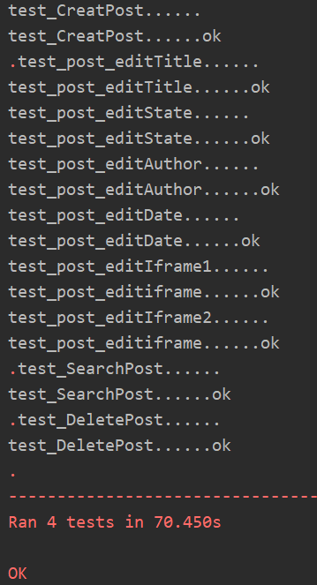

Comment Test Result

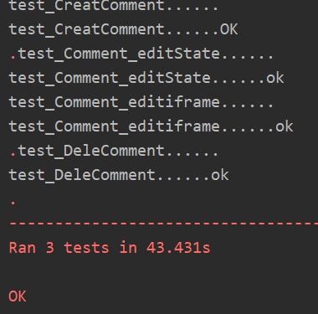

Category Test Result

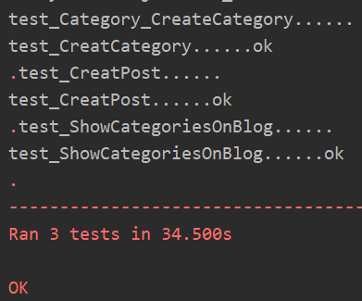

Enquirie Test Result

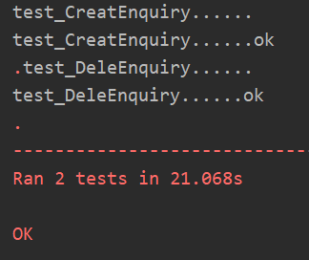

User Test Result

